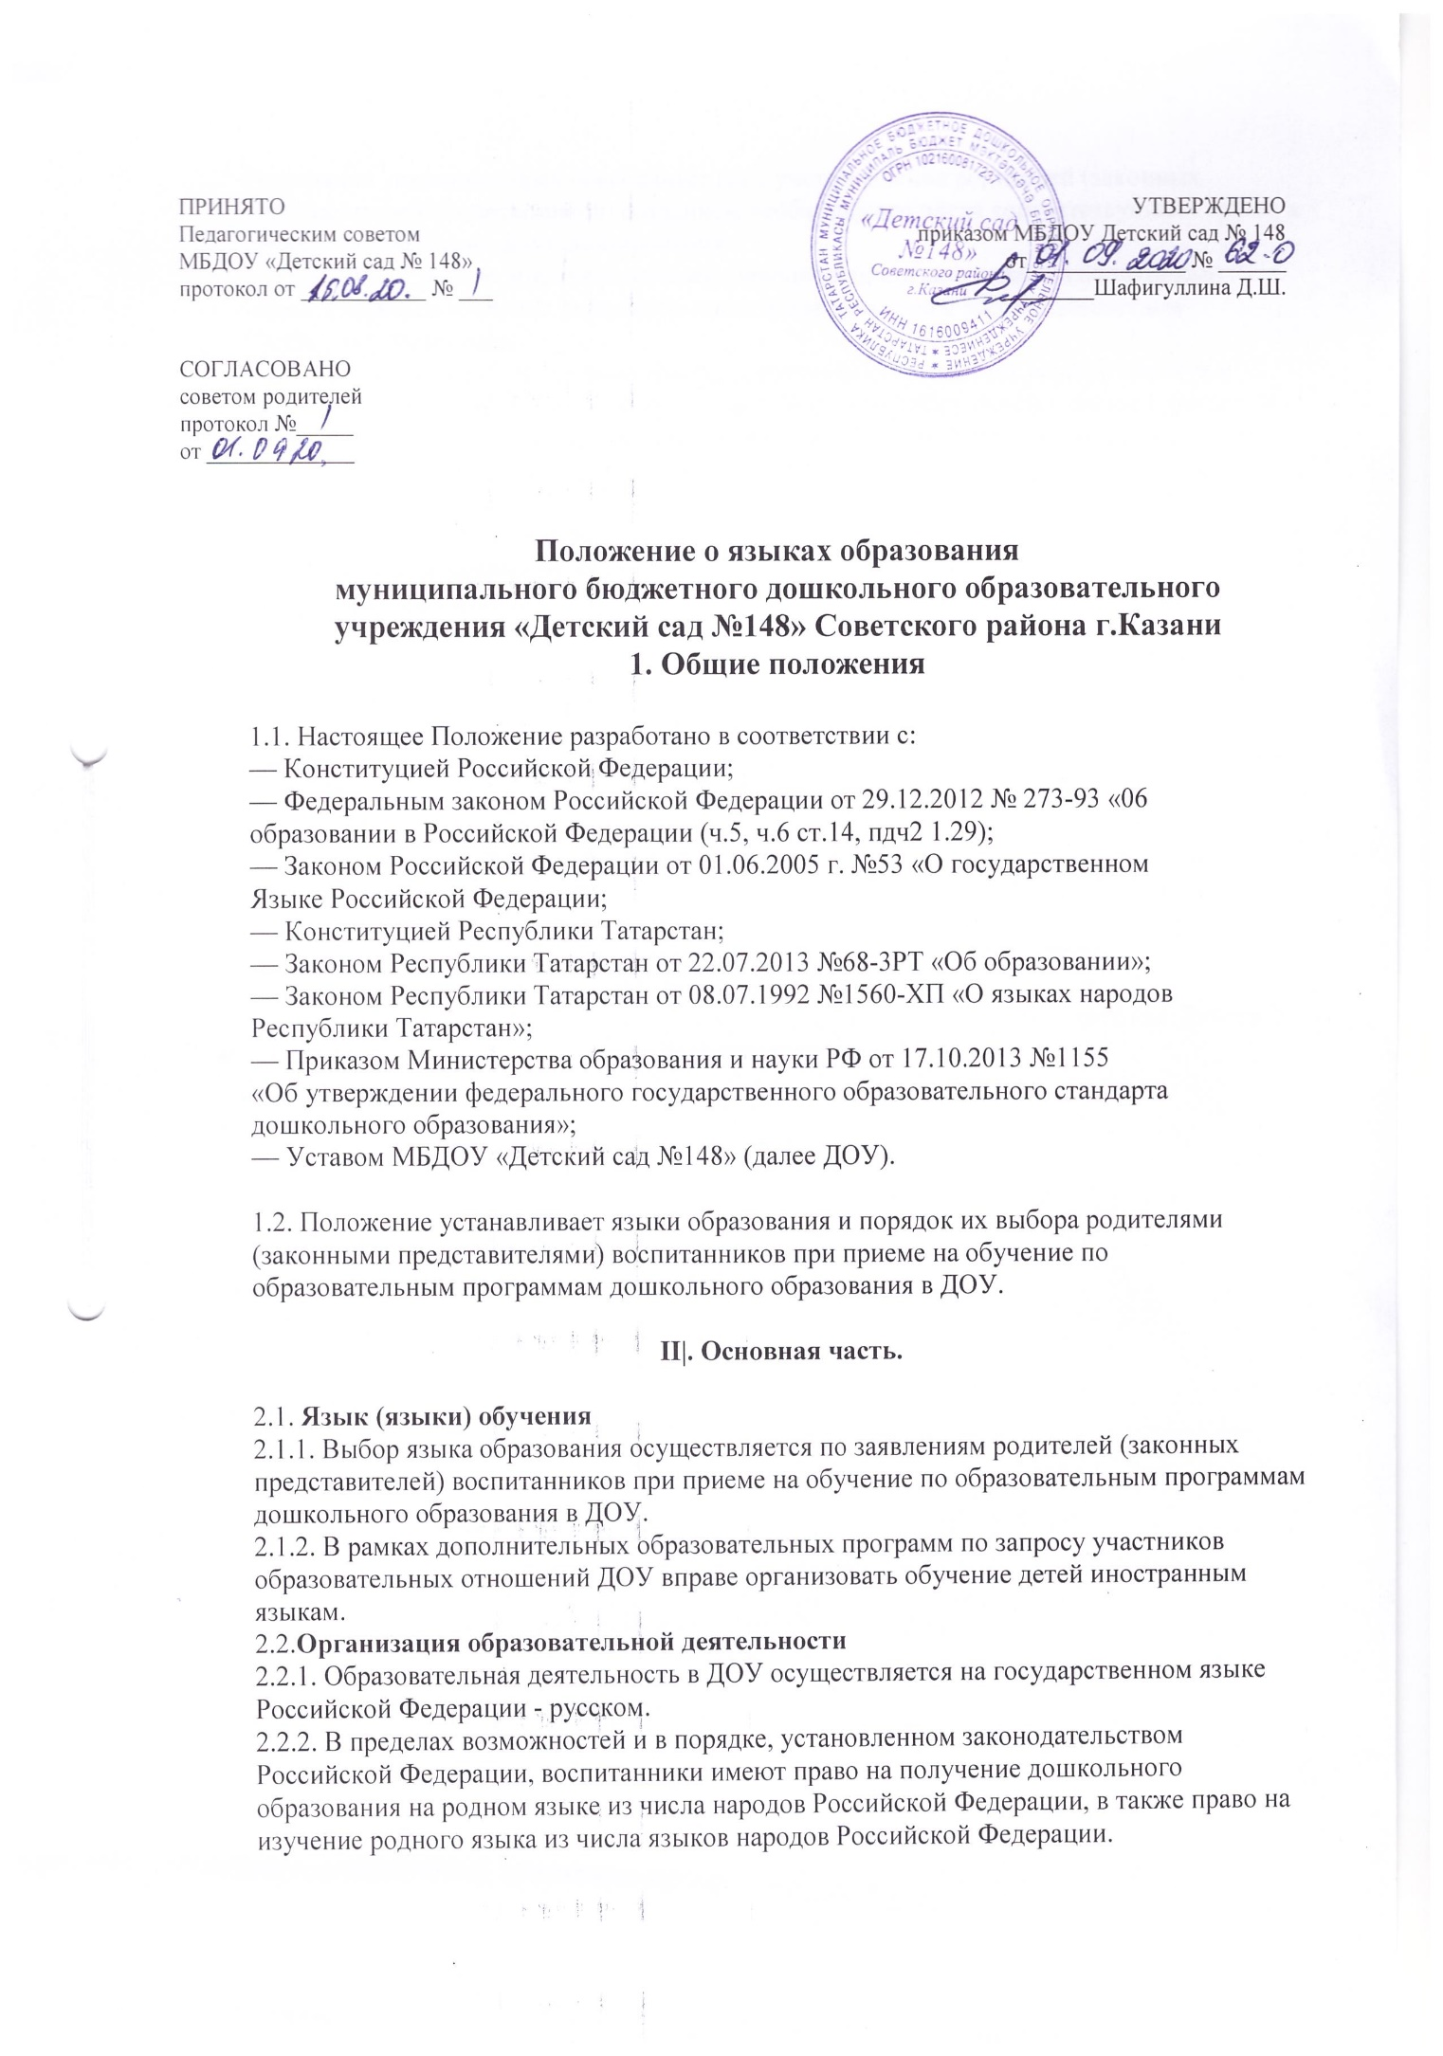
Реализация указанных прав обеспечивается с учетом мнения родителей (законных представителей воспитанников) созданием необходимого числа соответствующих групп, а также условий для их функционирования.
2.2.3. В ДОУ с учетом мнения родителей (законных представителей воспитанников) может вводиться изучение татарского языка в соответствии с законодательством Российской Федерации.
2.2.4. Обучение детей татарскому языку в русскоязычных группах осуществляется в средней группе в режимных моментах, старшей и подготовительной к школе группах - в режимных моментах и в непосредственно образовательной деятельности в соответствии с основной образовательной программой дошкольного образования.
2.3. Воспитательная работа
2.3.1. Воспитательная работа в Учреждении осуществляется на государственном языке Российской Федерации - русском.
2.3.2. В пределах возможностей педагогического коллектива и с учетом потребностей родителей (законных представителей воспитанников) воспитательная работа может осуществляться на языках народов Российской Федерации и на иностранном языке.
2.4. 3аключительные положения
2.4.1. Рабочие программы и иная документация (в том числе в электронном виде), связанная с реализацией основной образовательной программы дошкольного образования (в том числе дополнительных программ дошкольного образования), ведется на языках, определенных в соответствии с настоящим Положением.
2.4.2. Наружное и внутреннее оформление ДОУ (вывески, указатели, наименования помещений и т.д.) обеспечивается на двух государственных языках Республики Татарстан.
2.4.3. ДОУ обеспечивает открытость и доступность информации о языках образования размещением ее на официальном сайте ДОУ в сети Интернет (edu.tatar.ru).
III. Заключительная часть
3.1. Настоящий акт вступает в силу с момента его утверждения руководителем. Действует до наступления нового локального нормативного акта.

